
74. mechanizovaný prapor
Sokolovská, Bučovice, PSČ 685 01, datová schránka hjyaavk

Bučovice 20. dubna 2026

Oznámení o konání výcviku 74. mpr Bučovice na pozemcích VLS

Přehled provádění výcviku 74. mpr v prostoru UVZ Nížkovice na měsíc květen.

DEN | PROSTOR | ČAS | ČINNOST
4. 5. | Alpha, Bravo, Charlie, Delta | 8:00 – 24:00 | taktická příprava
5. 5. | Alpha, Bravo, Charlie, Delta | 8:00 – 24:00 | taktická příprava
6. 5. | Alpha, Bravo, Charlie, Delta | 8:00 – 24:00 | taktická příprava
11. 5. | Alpha, Bravo, Charlie, Delta | 8:00 – 24:00 | taktická příprava
12. 5. | Alpha, Bravo, Charlie, Delta | 0:00 – 24:00 | taktická příprava
13. 5. | Alpha, Bravo, Charlie, Delta | 0:00 – 24:00 | taktická příprava
14. 5. | Alpha, Bravo, Charlie, Delta | 0:00 – 24:00 | taktická příprava
15. 5. | Alpha, Bravo, Charlie, Delta | 0:00 – 24:00 | taktická příprava
19. 5. | Alpha, Bravo, Charlie, Delta | 7:00 – 15:00 | taktická příprava
20. 5. | Alpha, Bravo, Charlie, Delta | 7:00 – 15:00 | taktická příprava
21. 5. | Alpha, Bravo, Charlie | 12:00 – 22:00 | řidičská příprava
24. 5. | Alpha, Bravo, Charlie, Delta | 8:00 – 20:00 | taktická příprava
25. 5. | Alpha, Bravo, Charlie, Delta | 8:00 – 20:00 | taktická příprava
26. 5. | Alpha, Bravo, Charlie, Delta | 8:00 – 20:00 | taktická příprava
27. 5. | Alpha, Bravo, Charlie, Delta | 8:00 – 20:00 | taktická příprava
28. 5. | Alpha, Bravo, Charlie, Delta | 8:00 – 20:00 | taktická příprava
30. 5. | Alpha, Bravo, Charlie, Delta
31. 5. | Alpha, Bravo, Charlie, Delta

Kontaktní osoba: nrtm. Jan Malík, alc. 973 454 672

Odesláno elektronicky na níže uvedené subjekty:

Vojenské lesy a statky ČR, s.p., Divize Plumlov vaclav.liska@vls.cz ondrej.hyza@vls.cz tomas.sekanina@vls.cz

Městský úřad Heršpice ouherspice@politavi.cz
Městský úřad Žarošice starosta@zarosice.cz
Městský úřad Nížkovice podatelna@nizkovice.cz
Městský úřad Rašovice obecrasovice@seznam.cz
Městský úřad Archlebov obecniurad@obecarchlebov.cz
Schéma UVZ NÍŽKOVICE

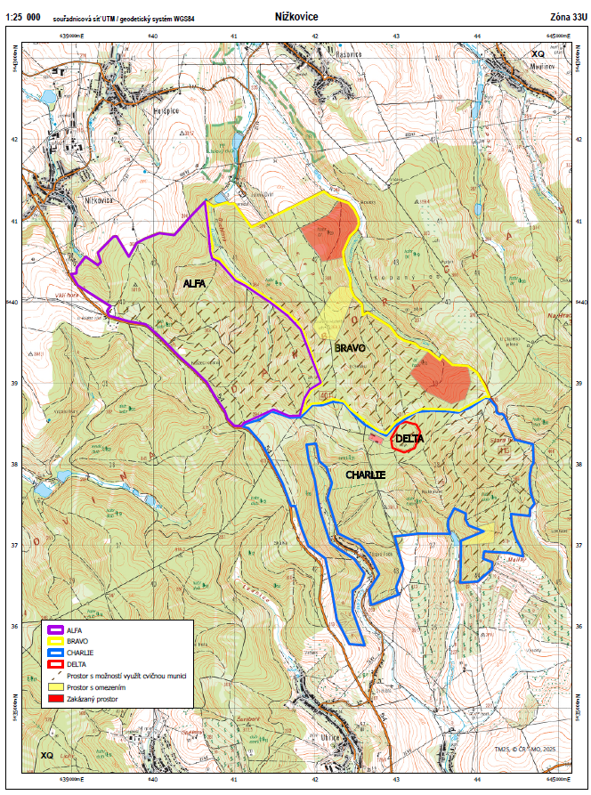
Mapa cvičiště

